**FACULTAD DE INGENIERIA EN ELECTRICIDAD Y COMPUTACION**

**DESARROLLO DE APLICACIONES WEB**

**I TÉRMINO 2019**

**TALLER 5**

|  |  |
| --- | --- |
| **Grupo:** | Quantum |
| **Integrantes:** | Efrén Parra, David Neira, Francesca Mangin, David Sanchez |
| **Paralelo:** | 2 |

**Reporte**

1. Modelo lógico

**Parte apiRest Req1:**

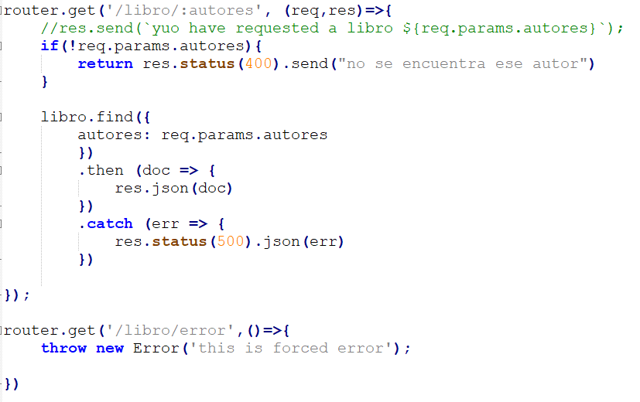

1. Descripción del API REST
2. Descripción de la Base de Datos no relacional: estructura, motor de la noRBDMS.

**Motor Mongodb:**

Se usó mongodb y se usó el servidor de mongodb Atlas

**Estructura de los objetos:**

"titulo": String,

"autores": String,

"isbn": String,

"calificacion_promedio": Number

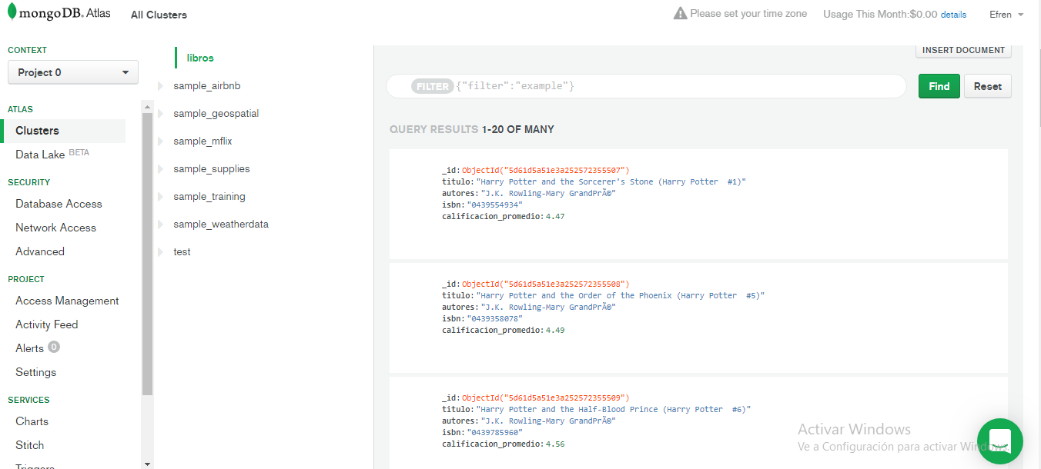

1. Evidencia de la implementación de los requerimientos **Req1,** **Req2** y **Req3**.

**Req1**

**Coneccion a la base de datos nosql:**

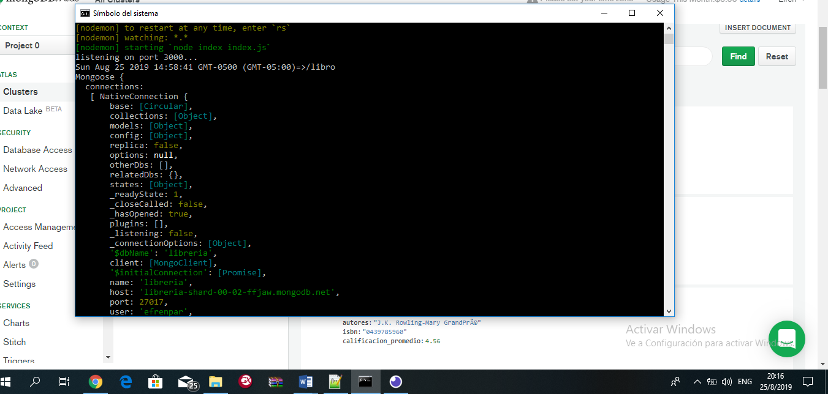

**Implementación del login:**

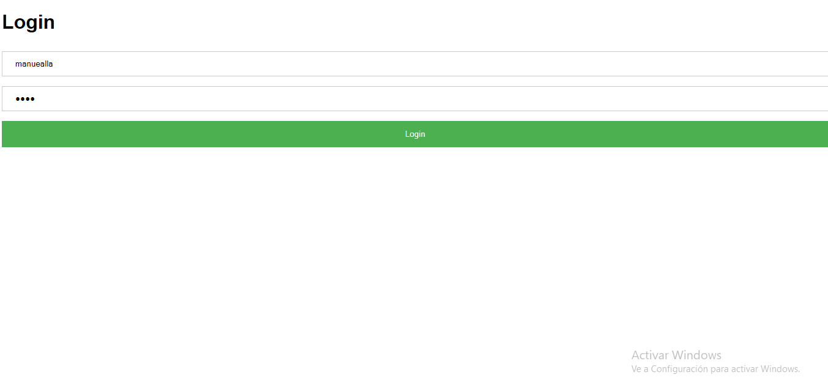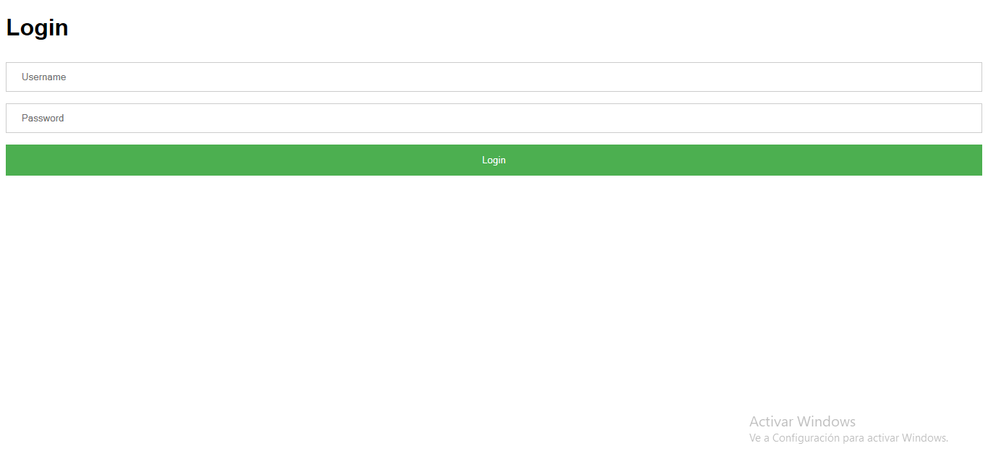

**Perfil y búsqueda de libros por autores

